פיני טבגר
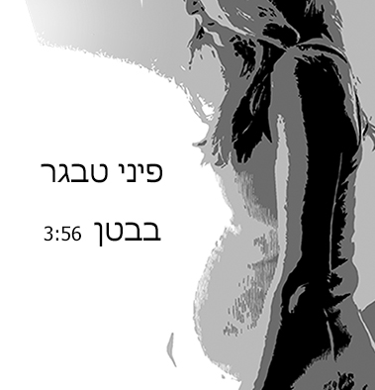
סינגל חדש מתוך אלבום הבכורה ״הכל רועד״ בהפקתו של אדם בן אמיתי
המסע אל האלבום החל אי שם בקרית אתא של שנות ה90 בעיצומו של גיל ההתבגרות, אז הקים פיני עם חבריו את להקת הרוק הראשונה שלו. בחלוף השנים מצא את עצמו מתגלגל אל לימודי משחק, אז גם פרץ לתודעה בסדרת הטלוויזיה הפופולרית "השיר שלנו" שעבורה גם כתב והלחין שירים. במקביל לקריירת המשחק בטלוויזיה ובקולנוע (אדמה משוגעת, איים אבודים ועוד), החל טבגר להופיע ברחבי הארץ, חמוש בגיטרה ובשירים שכתב לאורך השנים. כעת, לאחר שנתיים של עבודה עם המפיק המוסיקלי אדם בן אמיתי וגיוס תומכים מוצלח בקמפיין הדסטארט, האלבום "הכל רועד" יוצא לאור.

בַּבֶּטֶן הוא סינגל שני מתוך שמונת שירי האלבום שייצא בקרוב, שיר הנושא של האלבום "הכול רועד השיק את קמפיין ההדסטארט לפני כשנה. השיר בַּבֶּטֶן נכתב לפני כמה שנים בהשראת ההריון של בת הזוג לשעבר של פיני, אם בנו. את השיר מלווה קליפ שביים פיני וגם מככב בו והוא מעביר את התחושה של תנועה ודרך כדי להמחיש את הדרך שעבר פיני. הקליפ עובר בין שיטוט על רקע נוף עירוני, לבין דימויים של טבע ומים, המסמלים את מחזוריות החיים.

"...הכול רועד חושף בפניכם צד אחר שלי" מספר פיני, "פחות זוהר, פחות מחויך, לפעמים ציני, אבל תמיד צמא לאהבה. הוא מספר על בדידות, על מערכות יחסים, וגם על הגעתו של ילד לעולם..."

מופע השקת האלבום - 10.2 "תמונע" תל אביב.


